2024

Zhiyao Lezameta Rodrigo

CDM FP

12-12-2024

WebDAV



[Esta foto](https://mrhien.info/blog/cai-dat-apache-tomcat-7-tren-centos-5/) de Autor desconocido está bajo licencia [CC BY-NC-ND](https://creativecommons.org/licenses/by-nc-nd/3.0/)

1. 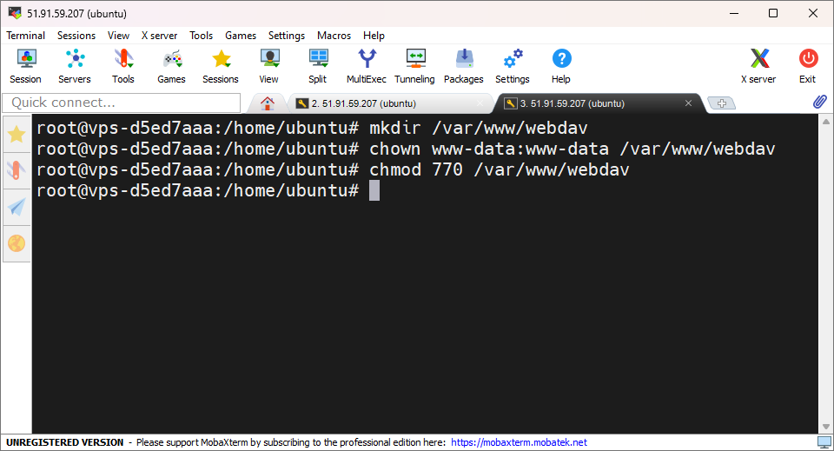Instalación

